Bac S 2013 Nouvelle Calédonie EXERCICE III http://labolycee.org
UNE VOIE DE VALORISATION POSSIBLE POUR LE DIOXYDE DE CARBONE (5 points)

Diminuer les émissions de gaz carbonique constitue l’un des défis majeurs du XXIe siècle. Si aujourd’hui, une faible quantité (0,5%) des émissions de CO₂ issues des activités humaines est valorisée au niveau mondial, certains experts estiment que la valorisation du CO₂ pourrait à terme absorber annuellement jusqu’à 5 à 10% des émissions mondiales.

Document 1 – Données du GIEC (groupe intergouvernemental d’expert sur l’évolution du climat)
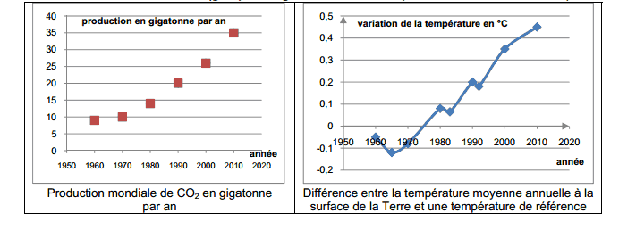
Document 2 – Traitement du dioxyde de carbone

Source : Greenhouse gas carbon dioxide mitigation, Halmann, Steinberg, 1997
Compartiments
contenant du CO₂

Air
Eau
Sol
Fumées d’industries
Volcans
…

Captage du CO₂

VALORISATION

Utilisation du CO₂

STOCKAGE
(géologique et biologique)

Document 3 – L’hydrogénation, une voie de valorisation du dioxyde de carbone
Actuellement, le CO₂ est valorisé soit de manière directe, par exemple en étant utilisé comme gaz réfrigérant, soit de manière indirecte. Le CO₂ est alors converti en un autre produit d’intérêt industriel.
L’hydrogénation du CO₂ (réaction avec le dihydrogène et production d’eau dite réaction de Sabatier) est la voie de conversion la plus étudiée. Elle peut conduire directement à la formation d’alcools, d’hydrocarbures… C’est ainsi que les synthèses du méthanol et de l’éthanal CH₃-CHO sont souvent envisagées, de même que la réaction qui mène au méthane. Cette dernière implique toutefois une plus large consommation de dihydrogène.

Document 4 – Unité de production de méthane au Japon
L’un des grands groupes pétroliers – BP – et l’université technologique de Tohoku développent, depuis 2003, une unité pilote de production de méthane à partir de CO₂ industriel et de dihydrogène produit par électrolyse de l’eau de mer. Cette électrolyse est alimentée par de l’énergie solaire.
L’unité consomme 4 m³/h de dihydrogène et 1 m³/h de CO₂ pour produire 1 m³/h de méthane. À l’heure actuelle, le méthane produit n’est pas utilisé industriellement mais pourrait être utilisé comme combustible pour produire de l’électricité ou comme carburant pour des véhicules.
La production d’électricité avec ce méthane serait préférable, elle permettrait le recyclage des émissions de CO₂ ; alors que l’utilisation du méthane comme carburant pour véhicule n’autoriserait pas ce recyclage car les émissions de CO₂ sont diffuses.
D’après le rapport de l’ADEME – panorama sur la valorisation du CO₂, juin 2010.

Données énergétiques
Énergie nécessaire pour :
- réaliser l’électrolyse de l’eau afin de fabriquer 1,0 m³ de dihydrogène : 20,0 MJ ;
- capturer et stocker 1,0 m³ de dioxyde de carbone industriel : 8,0 MJ
- réaliser l’hydrogénation de 1,0 m³ de CO₂ selon la réaction de Sabatier : 7,0 MJ
Énergie récupérable par la combustion de 1,0 L de méthane : 33,0 kJ

Synthèse de documents
Questions préalables
- À l’aide de vos connaissances et des documents fournis, proposez trois pistes mises en œuvre actuellement pour limiter l’émission de CO₂ dans l’atmosphère.

- Faire le bilan énergétique global de la production et de la combustion de 1,0 m³ de méthane obtenu par hydrogénation du CO₂.

Synthèse

À partir des documents et de vos connaissances, rédigez (environ 20 lignes) une synthèse argumentée répondant à la problématique suivante :
Quels sont les enjeux environnementaux et l’intérêt énergétique de la valorisation du dioxyde de carbone ?

